Câu hỏi ôn tập chương 5

1. Trình bày các khái niệm chính được sử dụng trong ERD. Cho ví dụ  
   => **Thực thể** (Entity): là một vật thể (cụ thể hay trừu tượng), tồn tại thực sự mà ta muốn phản ánh nó trong HTTT. Ví dụ như một khách hàng, một sinh viên, một ô tô, một đề tài nghiên cứu, một dự án,  
   _ **Thuộc tính** (Attribute): mô tả thông tin về một thực thể. Ví dụ một sinh viên có họ tên và địa chỉ  
   _ **Tập thực thể** (Entity set): Tập các thực thể cùng loại và có chung các thuộc tính. Ví dụ tập các sinh viên của trường đại học, tập các nhân viên của công ty, …  
   _ **Mối quan hệ** (Relationship): Chỉ sự kết hợp hay tác động giữa các thực thể với nhau. Ví dụ: sinh viên đăng ký môn học mô tả hành động đăng ký của thực thể sinh viên với thực thể môn học.  
   _ **Mối quan hệ đệ quy**: Mối quan hệ giữa các thực thể trong cùng một tập thực thể.  
   _ **Khóa của tập thực thể**: Một hoặc nhiều thuộc tính dùng để xác định duy nhất một thực thể trong tập thực thể.  
   _ **Thuộc tính khóa**: Thuộc tính khóa là thuộc tính nằm trong khóa của tập thực thể  
   _ **Lượng số** (Cardinality) của mối quan hệ nhị phân: Số thực thể của 1 tập thực thể có thể kết hợp với 1 thực thể của tập thực thể khác. Ví dụ: (0,1), (1,1),…
2. Trình bày các dạng ký hiệu của tập thực thể, thuộc tính, mối quan hệ. Cho ví dụ  
   _ Tập thực thể: hình chữ nhật  
   _ Thuộc tính: hình tròn  
   _ Mối quan hệ: hình thoi
3. Định nghĩa mối quan hệ nhị phân, mối quan hệ đa phân. Cho ví dụ  
   _ Mối quan hệ giữa 2 tập thực thể được gọi là mối quan hệ nhị phân (2 ngôi). Ví dụ SinhVien đăng ký môn học  
   _ Mối quan hệ giữa nhiều tập thực thể (từ 3 trở lên) được gọi là mối quan hệ đa phân (hay n ngôi): ví dụ nhà cung cấp đã cung cấp thiết bị cho các dụ án vào ngày tháng cụ thể.
4. Mối quan hệ đệ quy là gì  
   _ Mối quan hệ giữa các thực thể trong cùng một tập thực thể.
5. Phân loại thuộc tính và cho ví dụ cho từng loại  
   _ Đơn, hỗn hợp, đa trị, thuộc tính dẫn xuất
6. Trình bày khái niệm lượng số (cardinality) của mối quan hệ nhị phân.  
   _ Số thực thể của 1 tập thực thể có thể kết hợp với 1 thực thể của tập thực thể khác.
7. Các cách khác nhau biểu diễn lương số trong ERD  
   _ Sử dụng cặp số,  
   _ Sử dụng số kết hợp với đường đôi, đường đơn,   
   _ Sử dụng đường đôi, đường đơn, mũi tên.
8. Giải thích ngữ nghĩa của các mối kết hợp trong các biểu đồ dưới đây

AB

A

B

(0,n)

(0,m)

_ 1 phần tập thực thể A tham gia mối quan hệ, một phần tập thực thể B tham gia mối quan hệ, mối quan hệ AB, quan hệ: nhiều – nhiều

AB

A

B

(1,n)

(0,m)

_ toàn tập thực thể A tham gia mối quan hệ, một phần tập thực thể B tham gia mối quan hệ, mối quan hệ AB, quan hệ: một – nhiều



AB

A

B

(0,n)

(1,m)

_ 1 phần tập thực thể A tham gia mối quan hệ, toàn phần tập thực thể B tham gia mối quan hệ, mối quan hệ AB, quan hệ: nhiều – nhiều



AB

A

B

(0,1)

(0,1)

_ 1 phần tập thực thể A tham gia mối quan hệ, một phần tập thực thể B tham gia mối quan hệ, mối quan hệ AB, quan hệ: một – một

AB

A

B

(1,1)

(1,1)



_ toàn phần tập thực thể A tham gia mối quan hệ, toàn phần tập thực thể B tham gia mối quan hệ, mối quan hệ AB, quan hệ: một – một

AB

A

B

(1,1)

(0,1)

_ toàn phần tập thực thể A tham gia mối quan hệ, một phần tập thực thể B tham gia mối quan hệ, mối quan hệ AB, quan hệ: một – một

AB

A

B

(1,1)

(1,n)

_ toàn phần tập thực thể A tham gia mối quan hệ, toàn phần tập thực thể B tham gia mối quan hệ, mối quan hệ AB, quan hệ: một – nhiều

AB

A

B

m

n

_ 1 phần tập thực thể A tham gia mối quan hệ, một phần tập thực thể B tham gia mối quan hệ, mối quan hệ AB, quan hệ: nhiều – nhiều

AB

A

B

n

m

_ toàn phần tập thực thể A tham gia mối quan hệ, một phần tập thực thể B tham gia mối quan hệ, mối quan hệ AB, quan hệ: nhiều – nhiều

AB

A

B

n

m

_ 1 phần tập thực thể A tham gia mối quan hệ, toàn phần tập thực thể B tham gia mối quan hệ, mối quan hệ AB, quan hệ: nhiều – nhiều

AB

A

B

1

1

_ 1 phần tập thực thể A tham gia mối quan hệ, một phần tập thực thể B tham gia mối quan hệ, mối quan hệ AB, quan hệ: một – một

AB

A

B

1

1

_ toàn phần tập thực thể A tham gia mối quan hệ, một phần tập thực thể B tham gia mối quan hệ, mối quan hệ AB, quan hệ: một – một

AB

A

B

1

1

_ toàn phần tập thực thể A tham gia mối quan hệ, toàn phần tập thực thể B tham gia mối quan hệ, mối quan hệ AB, quan hệ: một – một

AB

A

B

1

n

_ toàn phần tập thực thể A tham gia mối quan hệ, toàn phần tập thực thể B tham gia mối quan hệ, mối quan hệ AB, quan hệ: một – nhiều

AB

A

B

1

n

1. Tập thực thể B là tập thực thể yếu là gì? Ký hiệu?  
   _ Thực thể yếu là thực thể phụ thuộc vào một thực thể khác (thực thể mạnh).  
   _ ký hiệu: hình chữ nhật nét đôi
2. Mối quan hệ nhận diện và ký hiệu?  
   _ là Mối quan hệ giữa thực thể yếu và thực thể mạnh  
   _ Ký hiệu: hình thoi nét đôi
3. Trình bày khái niệm lớp cha, lớp con? Cho ví dụ?  
   _ Các lớp con thừa kế tất cả các thuộc tính và mối quan hệ của lớp cha  
   _ Nhân viên -> thư ký, kỹ sư
4. Trình bày khái niệm chuyên biệt hóa, tổng quát hóa? Cho ví dụ?  
   _ Chuyên biệt hóa (Specification) là tiến trình phân rã lớp cha thành các lớp con.  
   _ Tổng quát hóa (Generalization) là tiến trình ngược với chuyên biệt hóa.
5. Trình bày các loại ràng buộc Disjointness/ Overlapping, Total/Partial. Ký hiệu?  
   _ **Disjointness**: Một thực thể ở lớp cha chỉ thuộc về nhiều nhất 1 lớp con. Ký hiệu bằng chữ d trong vòng tròn.  
   _ **Overlapping**: Một thực thể ở lớp cha có thể thuộc về nhiều hơn 1 lớp con. Ký hiệu bằng chữ o trong vòng tròn.  
   _ **Total**: Mọi thực thể trong lớp cha phải thuộc về ít nhất 1 lớp con. Ký hiệu bằng đường đôi nối lớp cha với vòng tròn.  
   _ **Partial**: cho phép một thực thể ở lớp cha không thuộc về bất kỳ một lớp con nào. Ký hiệu bằng đường đơn nối lớp cha với vòng tròn.

A

B

C

∪

∪

1. Giải thích ngữ nghĩa của biểu đồ

_ Lớp A thuộc về lớp B và lớp C, không thể không thuộc  
lớp nào.

A

B

C

∪

∪

1. Giải thích ngữ nghĩa của biểu đồ

_ Lớp A thuộc về lớp B hoặc lớp C, có thể không thuộc lớp  
nào.

1. Ánh xạ tập thực thể A như hình bên sang lược đồ quan hệ

A

_ A(B, D, E, F)

1. Ánh xạ tập thực thể B như hình bên sang lược đồ quan hệ:

B

A

AB

B(A1, C1, D)

1. Ánh xạ tập thực thể A như hình bên sang lược đồ quan hệ:

A

A(B, D)

C2(B, C)

1. Ánh xạ mối quan hệ AB như hình bên sang lược đồ quan hệ:

AB

B

A

n

m

AB(A1, B1, D)

1. Ánh xạ mối quan hệ AB như hình bên sang lược đồ quan hệ:

AB

B

A

1

m

Cách 1: AB(A1, B1, D)  
Cách 2: A(A1, B1, D)

1. Ánh xạ mối quan hệ AB như hình bên sang lược đồ quan hệ:

AB

B

A

1

1

B(B1, A1, D)

1. Ánh xạ mối quan hệ AB như hình bên sang lược đồ quan hệ:

AB(A1, B1)

AB

B

A

C

1. Ánh xạ các tập thực thể như hình bên sang lược đồ quan hệ:

A

B

C

∪

∪

Cách 1: A(A1), B(A1, B1), C(A1, C1)

Cách 2: B(A1, B1), C(A1, C1) vì A không có thuộc tính khác ngoài khoá chính  
Cách 3: (không phù hợp với overlap) A(A1, loại lớp, B1, C1)

BÀI TẬP CHƯƠNG 5: THIẾT KẾ CƠ SỞ DỮ LIỆU

1. Một trung tâm đào tạo tin học ngoài giờ cứ hai tháng mở một khóa học mới. Mỗi khóa có các thông tin Mã khóa học, ngày khai giảng, Mỗi khóa học có nhiều lớp học theo các môn tin học ứng dụng khác nhau. Lớp học có các thông tin Mã lớp, tên lớp, số học viên dự kiến. Mỗi lớp chỉ dạy một môn. Môn học có các thông tin Mã môn học, tên môn học, cấp độ, số tiết. Học viên trong một khóa học có thể đăng ký học nhiều lớp theo các môn học khác nhau. Học viên có các thông tin Mã học viên, họ tên, ngày sinh, quê quán, địa chỉ, trình độ, điện thoại. Khi đăng ký một lớp học trong một khóa học, học viên sẽ được cấp một biên lai xác nhận việc đóng học phí lớp học. Mỗi môn học khi học xong học viên sẽ có hai cột điểm Lý thuyết và Thực hành. Học viên sẽ được cấp chứng chỉ môn học khi đạt điểm 5 trở lên cho cả hai cột diểm. Giáo viên được mời giảng trong một khóa học có thể dạy nhiều lớp với những môn học có thể khác nhau. Giáo viên có các thông tin Mã giáo viên, Họ tên, địa chỉ, nơi công tác, điện thoại.

_ KhoaHoc(MaKhoa, NgayKG)  
_ LopHoc(MaLop, TenLop, SoHV)  
_ MonHoc(MaMH, TenMH, MaHV, LyThuyet, ThucHanh, Cchi, CapDo, SoTiet)  
_ HocVien(MaHV, Nsinh, QueQuan, HoTen, DiaChi, TrinhDo, SoDT)  
_ GiaoVien(MaGV, HoTen, Dchi, NoiCT, SDT)  
_ Dky(MaHV, MaMH, BienLai, HocPhi)

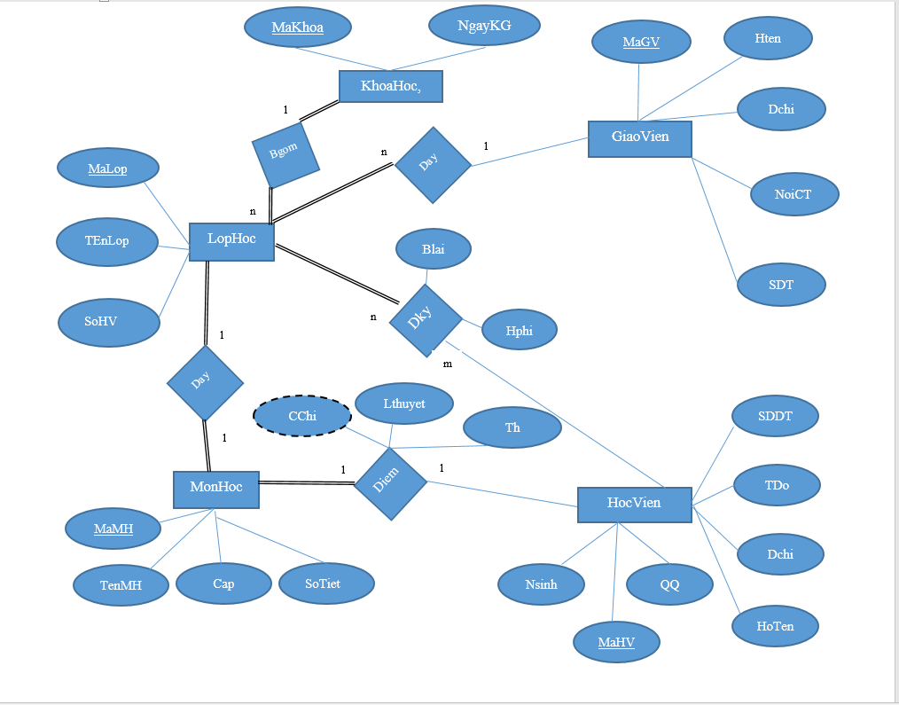

1. Công ty du lịch TTT chuyên tổ chức các chuyến du lịch trong nước cần thiết kế một hệ thống thông tin quản lý việc vận chuyển, đội ngũ tài xế, lượng khách vận chuyển, cũng như lập kế hoạch điều động xe . Công ty có một đội xe riêng, với nhiều loại xe khác nhau và đội ngũ tài xế riêng. Mỗi xe có mã phân biệt, hiệu xe, số cây số đã đi được, số chỗ ngồi, tình trạng hoạt động hiện tại. Các tài xế có mã phân biệt , họ tên, phái, số điện thoại di động. Các tài xế sẽ nhận xe theo sắp xếp của bộ phận điều xe, và ghi nhận số cây số đi được của xe cho tài xế trong mỗi lần đi. Các tour du lịch có mã phân biệt và các thông tin khác như thành phố đến, ngày đi, ngày về, chiều dài quảng đường (km). Một chuyến đi cụ thể theo tour còn phải xác nhận thêm thông tin về tài xế và xe chỉ định trong chuyến đi, và cho biết số khách thực tế.

_ TAIXE(MaTX, HoTen, Phai, SDT)

_ XE(MaXe, HieuXe, SoChoNgoi, TongSoKm, TinhTrangHD, MaTour, MaTX, SoKm)

_ TOUR(MaTour, TPden, NgayDi, NgayVe, DoDaiQDuong)

_ CHUYENDI(MaTour, MaTX, MaXe, SoKhachThucTe)

1. Trung tâm thể dục thể thao ABC chuyên tổ chức các trận đấu bóng đá giữa các câu lạc bộ bóng đá của các trường, phường xã với nhau theo nhiều lứa tuổi khác nhau, cần thiết kế một hệ thống thông tin quản lý việc quản lý các câu lạc bộ, các đội bóng, vận động viên, kết quả các trận đấu, cũng như thành tích của các đội. Thông tin quản lý sau khi khảo sát như sau : Mỗi câu lạc bộ có mã phân biệt, địa chỉ . Các đội bóng chỉ thuộc một câu lạc bộ, có mã đội để phân biệt với nhau trong cùng một câu lạc bộ, và có thông tin về lứa tuổi, đội nam hay nữ. Mỗi lứa tuổi sẽ qui định thời gian thi đấu. Trung tâm có một số sân thi đấu, có mã phân biệt, và thông tin về địa chỉ, sức chứa lượng khách. Một trận đấu phân biệt bởi mã trận đấu, và có thông tin ngày thi đấu, giờ đấu, hai đội thi đấu. và kết quả thi đấu, chi tiết số bàn thắng thua và vận động viên ghi bàn cùng số bàn. Một vận động viên thuộc về một đội trong câu lạc bộ, có mã vận động viên để phân biệt, và có các thông tin họ tên, phái, lứa tuổi, địa chỉ.

_ DOIBONG(MaDoi, Phai, LuaTuoi, MaCLB)

_ VDV(MaVDV, Ho, HoLot, Ten, Phai, LuaTuoi, DiaChi, MaCLB)

_ CLB(MaCLB, DiaChi)

_ TRANDAU(MaTran, Ngay, Gio, TiSo, MaDoi1, MaDoi2, MaSan, MaVDV, SoBan)

_ SAN(MaSan, SucChua, DiaChi)

_ TG_THIDAU(MaDoi, LuaTuoi, ThoiGian)

1. Một khách sạn cần xây dựng một chương trình quản lý việc thuê phòng của các khách trọ. Thông tin về phòng gồm mã phòng (duy nhất), loại phòng. Thông tin về khách trọ gồm mã khách (duy nhất), họ tên, số CMND, địa chỉ, quốc tịch. Một khách trọ có thể đến thuê phòng tại khách sạn này nhiều lần: thông tin của mỗi lần thuê gồm phòng thuê, ngày bắt đầu, ngày kết thúc. Giả sử tất cả các phòng đều là phòng đơn (phòng một người). Đơn giá thuê / 1 ngày của một phòng được ấn định trước tùy theo phòng thuộc loại nào. Trong mỗi lần thuê phòng, khách trọ có thể yêu cầu sử dụng thêm một số dịch vụ như điện thoại, ăn uống, karaoke,... ,và khách trọ phải trả tiền thêm cho các dịch vụ này. Mỗi khách trọ phải thanh toán tiền cho khách sạn, thông tin về một lần thanh toán ghi rõ ngày thanh toán, số tiền.

_ PHONG(MaPhong, LoaiPhong)

_ PHIEU_THUE(MaPT, NgayBD, DonGia_ngay, NgayKT, MaPhong, MaKH)

_ KHACH(MaKH, HoTen, CMND, DiaChi, QuocTich)

_ DICH_VU(MaDV, TenDV, DonGia)

_ HOA_DON(MaHD, Ngay, SoTien, MaPT, MaKH)

_ THUE_DV(MaPT, MaDV, SoLuong)

1. một hệ thống thông tin quản lý của hàng cho thuê băng video được mô tả như sau: Một cửa hàng cho thuê băng video có nhiều khách hàng. Thông tin về khách hàng gồm mã khách hàng, họ tên, phái, địa chỉ. Mỗi khách hàng có thể thuê nhiều cuốn băng video, khi thuê băng có ghi ngày và giờ thuê băng. Mỗi cuốn băng đều có mã cuốn, do một hãng sản xuất (Sony, Samsung, JVC, ..) và được xếp ở một ngăn kệ. Thông tin về hãng sản xuất gồm mã hãng, tên hãng. Một ngăn kệ có thể chứa nhiều cuốn băng. Thông tin về ngăn kệ gồm mã ngăn, vị trí. Một cuốn băng có thể có nhiều phim và có nhiều hệ. Một phim có thể có nhiều hệ phim khác nhau (PAL, SECAM, NTSC,..) nhưng trong một cuốn băng thì một phim chỉ thuộc một hệ duy nhất. Thông tin về hệ ghi hình gồm mã hệ, tên hệ, đặc tính. Thông tin về phim gồm mã phim, tên phim. Một phim có thể có nhiều diễn viên đóng và có thể do nhiều nước cùng hợp tác sản xuất. Thông tin về nước sản xuất gồm mã nước, tên nước. Thông tin về diễn viên gồm mã diễn viên, họ tên, phái và chỉ có một quốc tịch duy nhất. Một diễn viên có thể tham gia đóng nhiều phim.

KHACH_HANG(MaKH, HoTen, Phai, DiaChi)

HANG_SX(MaHang, TenHang)

CUON_BANG(MaCuon, MaPhim, MaHang, MaNgan)

NGAN_KE(MaNgan, ViTri)

PHIM(MaPhim, TenPhim, MaDV, Ma_QG, Ma_HeGhiHinh)

HE_GHI_HINH(MaHe, TenHe, DacTinh)

DIEN_VIEN(MaDV, HoTen, Phai, Ma_QG)

QUOC_GIA(Ma_QG, Ten_QG)

THUE(MaKH, MaCuon, Ngay, Gio)

CO_HEGHIHINH(MaPhim, MaHe)

DV_DONGPHIM(MaDV, MaPhim)

NUOC_SX(Ma_QG, MaPhim)

CHUAPHIM(MaPhim, MaCuon)